Inspectoratul pentru Situații de Urgență
„PETRODAVA”al Județului Neamț
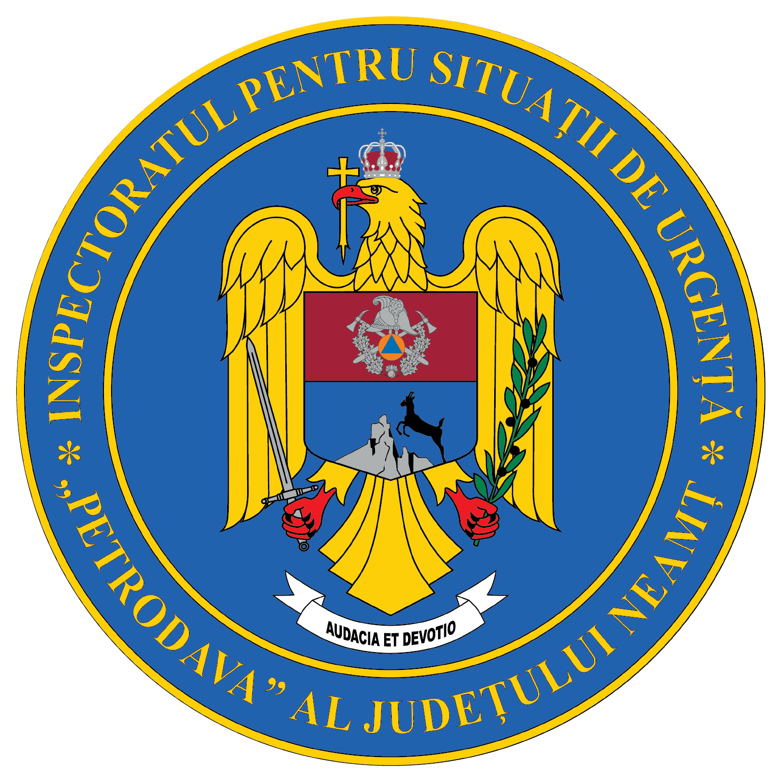
Contact: 0742025144, 0233/216.815, fax: 0233/211.666
Email:relatii.publice@ijsunt.ro

COMUNICAT DE PRESĂ
– 17 ani de ISU Neamț –
#mereu_la datorie!
Până în anul 2004, măsurile de protecție civilă și stingere a incendiilor se realizau de către Inspectoratul General al Corpului Pompierilor Militari și Comandamentul Protecției Civile, instituții aflate sub coordonarea Ministerului de Interne. Pentru a se adapta la creșterea exponențială a riscurilor nonmilitare, pe fondul accelerării tendințelor de globalizare, al schimbărilor climatice radicale, al diversificării activităților economice și producerii de dezastre, cele două instituții menționate fuzionează în decembrie 2004, luând astfel ființă Inspectoratul General pentru Situaţii de Urgenţă (IGSU). Obiectivul fundamental al activității desfășurate de IGSU vizează eficientizarea acțiunilor de prevenire și gestionare a situațiilor de urgență, în vederea menținerii sub control a riscurilor și asigurării stării de normalitate a vieții comunităților umane și este atins prin multitudinea de activități de prevenire și intervenție pentru stingerea incendiilor, descarcerare și prim-ajutor SMURD, salvarea persoanelor și limitarea pagubelor produse de inundații, alunecări de teren, mișcări seismice, epidemii, epizootii, înzăpeziri, secetă, asistența persoanelor aflate în situații critice, intervenția la accidente tehnologice, radiologice, nucleare, biologice sau alte tipuri de calamități naturale sau antropice.
În conformitate cu H.G.R nr. 1.490 din 09.09.2004, publicată în M O. nr. 884 din 28.09.2004, se înființează Inspectoratul General pentru Situaţii de Urgenţă, ca organ de specialitate al administraţiei publice centrale, cu personalitate juridică, în subordinea Ministerului Administraţiei şi Internelor, având sediul în Bucureşti.
Inspectoratul General asigură, la nivel naţional, punerea în aplicare într-o concepţie unitară a legislaţiei în vigoare în domeniile apărării vieţii, bunurilor şi a mediului împotriva incendiilor şi dezastrelor, precum şi al realizării măsurilor de protecţie civilă şi gestionarea situaţiilor de urgenţă.
În data 15.12.2004, prin unirea Grupului de Pompieri „Petrodava” și Inspectoratului Județean de Protecție Civilă a luat naștere Inspectoratul pentru Situații de Urgență „Petrodava”al Județului Neamț.
În perioada 01.01.2005-30.11.2021, în zona de competenţă a Inspectoratului pentru Situaţii de Urgenţă „Petrodava” al judeţului Neamţ s-au produs 112890 de evenimente care au necesitat intervenţia serviciilor profesioniste, voluntare şi private pentru situaţii de urgenţă (în medie 18,27 pe zi), din care:
- 7824 pentru stingerea incendiilor;
- 2818 incendii de vegetaţie şi altele;
- 2120 pentru asistenţa persoanelor;
- 6329 pentru alte situaţii de urgenţă;
- 2441 misiuni de asigurare/ supreveghere zonă;
- 271 pentru protecţia mediului;
- 3131 pentru alte intervenţii;
- 423 pentru salvări de animale
- 34 misiuni de sprijin;
- 224 exerciţii
- 3891 misiuni de recunoaştere şi activităţi de informare/instruire/acordare ajutor medical etc;
- 2229 misiuni de prevenire privind măsuri COVID 19;
- 81155 pentru cazuri de urgenţă asistate de echipajele de descarcerare şi prim ajutor - S.M.U.R.D., din care 784 misiuni au fost pentru verificare secţii ATI.
De asemenea, forţele noastre de intervenţie au mai fost solicitate în 7349 situaţii, la care însă nu s-a intervenit din diverse motive:
- 1921 întoarceri din drum - echipajele au fost alertate, dar au fost rechemate la unitate, întrucât nu mai era necesară deplasarea acestora;
- 3842 deplasări fără intervenţii - echipajele au ajuns la locul evenimentului dar nu au acţionat, întrucât evenimentul a fost rezolvat de către SVSU/SPSU, cetăţeni/salariaţi sau persoanele au refuzat primul ajutor calificat;
- 1586 alarme false - echipajul a ajuns la adresa indicată şi a constatat că evenimentul nu s-a produs sau pacientul nu există.

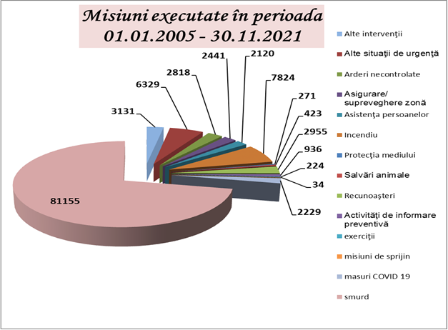
În zona de competenţă a Inspectoratului pentru Situaţii de urgenţă „Petrodava” al judeţului Neamţ s-au produs 7824 incendii, din care 7695 s-au produs pe teritoriul judeţului nostru, 1 incendiu s-a produs la limita cu jud. Harghita, iar 128 incendii s-au produs pe raza judeţelor Bacău şi Iaşi, unde unitatea noastră intervine în baza unor planuri comune de intervenţie.
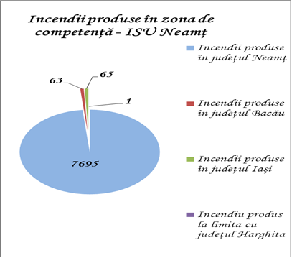
Cauzele izbucnirii incendiilor produse în această perioadă sunt:
- Coş, burlan de fum defect sau necuraţat - 1479
- Instalaţii electrice defecte - 1470
- Fumatul (inclusiv în timpul somnului) – 783
- Acţiune intenţionată - 725
- Focul deschis - 649
- Cenuşă, jar şi scântei de la sistemele de încălzit - 431
- Foc deschis în spaţii închise (lumânări, făclii, chibrituri, brichete) – 389
- Jocul copiilor cu focul - 348
- Mijloace de încălzire nesupravegheate – 319
- Aparate electrice sub tensiune nesupravegheate – 234
- Sisteme de încălzire defecte 158
- Scurgeri (scăpări) de produse inflamabile - 141
- Echipamente electrice improvizate - 110
- Mijloace de încălzire improvizate 109
- Scântei mecanice, electrostatice sau frecare - 96
- Autoaprindere - 87
- Defecţiuni tehnice de exploatare/proiectare - 79
- Trăsnet şi alte fenomene naturale – 75
- Sudură - 65
- Explozie urmată de incendiu - 28
- Alte împrejurări - 25
- Nereguli organizatorice - 17
- Accident urmat de incendiu - 7
În perioada 01.01.2005-30.11.2021, incendiile nu au produs doar pagube materiale ci şi victime omeneşti, 132 persoane au decedat (8 copiii şi 124 adulți), 282 de persoane au fost rănite (28 copiii şi 254 adulți), iar 668 persoane au fost salvate (233 copiii şi 435 adulți).
În perioada 01.01.2005-30.11.2021, numărul incendiilor izbucnite la locuinţele şi anexele cetăţenilor este de 6069 din care 4606 în mediul rural respectiv 1463 în mediul urban.
În zona de competenţă a inspectoratului au avut loc 2818 de incendii de vegetaţie uscată.
Numărul solicitărilor pentru acordarea primului ajutor calificat, a asistenţei medicale de urgenţă sau pentru efectuarea operaţiunilor de descarcerare a fost în descreştere în perioada 01.01.2005-30.11.2021, fiind executate 81155 de misiuni.
În perioada 01.01.2005-30.11.2021, echipa pirotehnică a Inspectoratului pentru Situaţii de Urgenţă “Petrodava” al judeţului Neamţ a executat 1631 misiuni, din care:
- 1257 misiuni de asanare a teritoriului de muniţia rămasă neexplodată din timpul celui de-al doilea război mondial,
- 161 misiuni de distrugere muniţie,
- 76 misiuni de pregătire de specialitate în teren,
- 34 misiune de cercetare,
- 6 misiune de transport materiale explozive,
- 14 misiuni de monitorizare fenomen zăpor râu Bistriţa,
- 46 misiuni de distrugere zăpor pe râul Bistriţa,
- 14 misiuni de distrugere alte elemente (stânci, elemente din albiile râurilor pile pod etc.),
- 23 activităţi de informare preventivă.

Compartimentul Informare şi Relaţii Publice

